Materi & Lembar Kerja Peserta Didik
a. Materi

Teknologi Informasi Komunikasi (TIK)
Adalah payung besar terminologi yang mencakup seluruh peralatan teknis untuk memproses dan menyampaikan informasi. TIK mencakup dua aspek yaitu teknologi informasi dan teknologi komunikasi. Teknologi informasi meliputi segala hal yang berkaitan dengan proses, penggunaan sebagai alat bantu, manipulasi, dan pengelolaan informasi.
Sedangkan teknologi komunikasi adalah segala sesuatu yang berkaitan dengan penggunaan alat bantu untuk memproses dan mentransfer data dari perangkat yang satu ke lainnya. Oleh karena itu, teknologi informasi dan teknologi komunikasi adalah dua buah konsep yang tidak terpisahkan. Jadi Teknologi Informasi dan Komunikasi mengandung pengertian luas yaitu segala kegiatan yang terkait dengan pemrosesan, manipulasi, pengelolaan, pemindahan informasi antar media.
Istilah TIK muncul setelah adanya perpaduan antara teknologi komputer (baik perangkat keras maupun perangkat lunak) dengan teknologi komunikasi pada pertengahan abad ke- 20.
Perpaduan kedua teknologi tersebut berkembang pesat melampaui bidang teknologi lainnya. Hingga awal abad ke-21, TIK masih terus mengalami berbagai perubahan dan belum terlihat titik jenuhnya.

Sejarah
Ada beberapa tonggak perkembangan teknologi yang secara nyata memberi sumbangan terhadap perkembangan TIK hingga saat ini. Pertama yaitu temuan telepon oleh Alexander Graham Bell pada tahun 1875. Temuan ini kemudian berkembang menjadi pengadaan jaringan komunikasi dengan kabel yang meliputi seluruh daratan Amerika, bahkan kemudian diikuti pemasangan kabel komunikasi trans-atlantik. Jaringan telepon ini merupakan infrastruktur masif pertama yang dibangun manusia untuk komunikasi global.
Memasuki abad ke-20, tepatnya antara tahun 1910-1920, terwujud sebuah transmisi suara tanpa kabel melalui siaran radio AM yang pertama. Komunikasi suara tanpa kabel ini pun segera berkembang pesat. Kemudian diikuti pula oleh transmisi audio-visual tanpa kabel, yang berwujud siaran televisi pada tahun 1940-an.
Komputer elektronik pertama beroperasi pada tahun 1943. Lalu diikuti oleh tahapan miniaturisasi komponen elektronik melalui penemuan transistor pada tahun 1947 dan rangkaian terpadu (integrated electronics) pada tahun 1957.
Perkembangan teknologi elektronika, yang merupakan cikal bakal TIK saat ini, mendapatkan momen emasnya pada era Perang Dingin. Persaingan IPTEK antara blok Barat (Amerika Serikat) dan blok Timur (dulu Uni Soviet) justru memacu perkembangan teknologi elektronika lewat upaya miniaturisasi rangkaian elektronik untuk pengendali pesawat ruang angkasa maupun mesin-mesin perang.

Pemanfaaatn TIK untuk Pendidikan
Indonesia pernah menggunakan istilah telematika (telematics) untuk arti yang kurang lebih sama dengan TIK yang kita kenal saat ini. Encarta Dictionary mendeskripsikan telematics sebagai telecommunication + informatics (telekomunikasi + informatika) meskipun sebelumnya kata itu bermakna science of data transmission. Pengolahan informasi dan pendistribusiannya melalui jaringan telekomunikasi membuka banyak peluang untuk dimanfaatkan di berbagai bidang kehidupan manusia, termasuk salah satunya bidang pendidikan. Ide untuk menggunakan mesin-belajar, membuat simulasi proses-proses yang rumit, animasi proses-proses yang sulit dideskripsikan sangat menarik minat praktisi pembelajaran.
Pemanfaatan TIK dalam pembelajaran di Indonesia telah memiliki sejarah yang cukup panjang. Inisiatif menyelenggarakan siaran radio pendidikan dan televisi pendidikan merupakan upaya melakukan penyebaran informasi ke satuan-satuan pendidikan yang tersebar di seluruh nusantara. Hal ini adalah wujud dari kesadaran untuk mengoptimalkan pendayagunaan teknologi dalam membantu proses pembelajaran masyarakat. Kelemahan utama siaran radio maupun televisi pendidikan adalah tidak adanya feedback yang seketika. Siaran bersifat searah yaitu dari narasumber atau fasilitator kepada pembelajar.
Introduksi komputer dengan kemampuannya mengolah dan menyajikan tayangan multimedia (teks, grafis, gambar, suara, dan gambar bergerak) memberikan peluang baru untuk mengatasi kelemahan yang tidak dimiliki siaran radio dan televisi. Bila televisi hanya mampu memberikan informasi searah (terlebih jika materi tayangannya adalah materi hasil rekaman), pembelajaran berbasis teknologi internet memberikan peluang berinteraksi baik secara sinkron (real time) maupun asinkron (delayed). Pembelajaran berbasis Internet memungkinkan terjadinya pembelajaran secara sinkron dengan keunggulan utama bahwa pembelajar maupun fasilitator tidak harus berada di satu tempat yang sama. Pemanfaatan teknologi video conference yang dijalankan dengan menggunakan teknologi Internet memungkinkan pembelajar berada di mana saja sepanjang terhubung ke jaringan komputer.
Selain aplikasi unggulan seperti itu, beberapa peluang lain yang lebih sederhana dan lebih murah juga dapat dikembangkan sejalan dengan kemajuan TIK saat ini.
Apa itu Video Conference?
Video conferencing adalah teknologi yang memungkinkan pengguna yang berada pada lokasi yang berbeda untuk mengadakan pertemuan tatap muka tanpa harus pindah ke satu lokasi bersama. Teknologi ini sangat nyaman serta praktis bagi para penggunanya yang bergerak di bidang bisnis, perusahaan maupun personal dari berbagai kota dan negara yang berbeda.
Ini tentu menghemat waktu, biaya dan kerepotan yang terkait dengan perjalanan bisnis atau seperti saat ini, aman di kediaman masing- masing meski adanya COVID-19. Anda juga dapat menghemat akomodasi jika Anda terbiasa menyelenggarakan rapat dalam skala besar. Penggunaan untuk konferensi video termasuk mengadakan pertemuan rutin, menegosiasikan kesepakatan bisnis, dan mewawancarai kandidat/calon pekerja.

Fungsi dan Manfaat Video Conference
- Sektor bisnis
Video conference penting karena ia dapat menggabungkan orang- orang yang biasanya tidak dapat membentuk koneksi tatap muka. Dalam bisnis, cara ini dapat meningkatkan produktivitas di antara karyawan serta memberikan cara yang lebih baik untuk berkomunikasi dan berinteraksi dengan kolega, mitra, dan pelanggan. Manfaat nyata dari konferensi video termasuk biaya perjalanan yang lebih rendah – terutama untuk pelatihan karyawan – dan mempersingkat waktu proyek sebagai hasil dari peningkatan komunikasi di antara anggota tim.

- Penggunaan pribadi
Pada tingkat pribadi, koneksi tatap muka melalui video conference ini membantu memperlancar komunikasi non-verbal dalam pertukaran dan memungkinkan peserta untuk mengembangkan rasa keakraban yang lebih kuat dengan individu atau sekelompok orang seperti keluarga dan kerabat.

- Masyarakat
Masyarakat juga turut memerlukan video conference untuk bertukar kabar dan saling memberi kabar satu sama lain. Rumah ibadah juga turut dapat memanfaatkan aplikasi telekonfrensi ini untuk tetap melakukan ibadah bersama atau tetap melakukan pengajian online.

- Bidang Pendidikan
Sejak COVID-19 disahkan sebagai pandemi internasional, maka selain tempat umum dan perkantoran yang tutup, sekolah telah lebih dulu tutup yang menyebabkan semua kegiatan belajar dialihkan pada video conference juga kelas- kelas yang dapat di akses secara online. Tentunya disini semua aplikasi tersebut menjadi satu- satunya tempat semua kegiatan pembelajaran untuk tetap berlangsung.

- Bidang Kesehatan
Mengikuti dan menyesuaikan kebutuhan masyarakat dalam mengatasi penyebaran coronavirus, maka video conference untuk bidang kesehatan juga mengubah suai aplikasi mereka yang khusus menanggapi semua masalah kesehatan secara online. Anda tidak perlu mendatangi klinik atau rumah sakit karena untuk menghubungi dokter, kini Anda cukup menggunakan aplikasi telemedicine seperti Halodoc.

Produk TIK (Video Conference)
Dunia maya adalah dunia yang selalu berkembang dan selalu memberikan inovasi teknologi terbaru setiap saat. Tidak terkecuali adalah aplikasi- aplikasi konferensi online yang semakin menjamur saat ini. Berikut ini 8 rekomendasi aplikasi video conference yang bisa Anda coba.

1. ZOOM Meeting
Aplikasi populer ini adalah salah satu aplikasi yang mengalami peningkatan penggunaan
terbesar sejak pandemi. Zoom Cloud Meeting menawarkan banyak fitur dan kemudahan yang bisa Anda coba mulai dari penggunaan gratis hingga paket premium berbayar. Anda dapat mengundang hingga 100 partisipan online meeting dengan dukungan perekaman video, text chatting, audio-only dan lain sebagainya.
2. Google Meet
Selain Google Classroom yang dapat mengakomodasi kelas online, Google juga
mempunyai Google Meet untuk melakukan konferensi online. Untuk menggunakan aplikasi ini, Anda memerlukan akun G Suite yang akan memudahkan Anda untuk mengundang banyak peserta. Jika Anda menginginkan lebih banyak fitur, Anda dapat mencoba G Suite Enterprise sebagai paket premium.
3. Skype
Jauh sebelum mengenal aplikasi konferensi online lainnya, kita lebih dulu mengenal
Skype. Bahkan ternyata Skype juga mempunyai Skype Business yang bisa mengakomodasi pertemuan konferensi video hingga 250 orang bagi Anda yang

berlangganan Microsoft Office 365. Beberapa fiturnya adalah berbagi desktop, kolaborasi online dan juga kemampuan merekam pertemuan online.

Google Meet.
Google Meet adalah aplikasi video conference gratis yang dapat digunakan melalui browser dan aplikasi smartphone. Aplikasi yang sebelumnya bernama Hangouts ini menawarkan fitur gratis yang lebih menarik dibanding aplikasi lainnya dengan batas waktu meeting dengan maksimum 100 peserta selama 60 menit.
tentunya ada beberapa paket dan harga untuk kamu yang membutuhkan kapasitas dan durasi meeting yang lebih lama. Rincian harga dan paket dari Gmeet adalah sebagai berikut:
- Gratis: Semua pengguna Google dapat menggunakan layanan Google Meet secara gratis dengan batas waktu meeting 60 menit dengan hingga 100 peserta.
- Google Workplace Essentials ($8 per pengguna per bulan): Menambahkan durasi meeting hingga 300 jam dengan batas 150 peserta. Paket ini menyediakan fitur simpan rekaman meeting otomatis ke Google Drive yang sudah di-upgrade ke 100GB dengan dukungan layanan pelanggan 24 jam.
- Google Workplace Enterprise (harga khusus per perusahaan): Menambahkan durasi meeting hingga 300 jam dengan batas 250 peserta. Selain menambahkan kapasitas Google Drive menjadi unlimited, paket ini juga mendukung live streaming ke 100.000 penonton dan berbagai fitur keamanan data lainnya lengkap dengan dukungan layanan pelanggan 24 jam.
Penggantian nama dilakukan oleh Google secara terselubung pada bulan Maret 2017. Pada awalnya, Google Meet ditargetkan sebagai Hangout versi bisnis, dan lebih cocok untuk penggunaan dalam sebuah perusahaan. Tapi sekarang Google Meet dapat diakses oleh semua pengguna Google, dan jumlah pengguna tiap harinya terus meningkat.
Cara menggunakan Google Meet di PC atau laptop sangat mudah, karena kamu dapat menggunakan browser yang sudah terpasang seperti Google Chrome, Microsoft Edge, Opera, Firefox, Safari dan sebagainya. Berikut cara memakai Google Meet di browser PC atau laptop:
- Buka halaman Google Meet
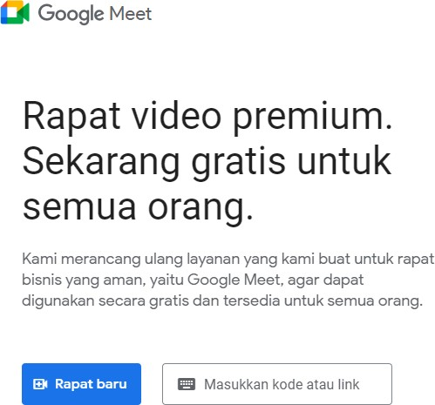
Untuk menggunakannya, pertama-tama kamu tentu harus membuka Google Meet pada web browser-mu.

- Login ke akun Google
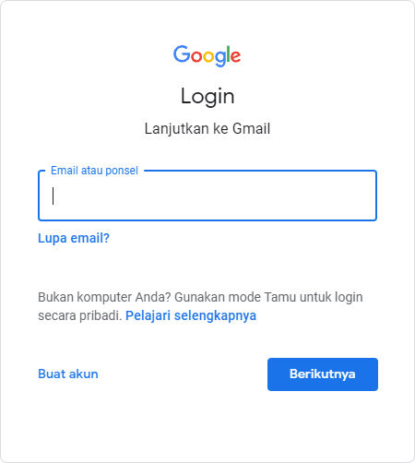
Langkah selanjutnya, login ke akun Google yang kamu miliki. Pastikan alamat email dan password-nya sudah benar ya!
- Pilih New Meeting untuk memulai video conference baru
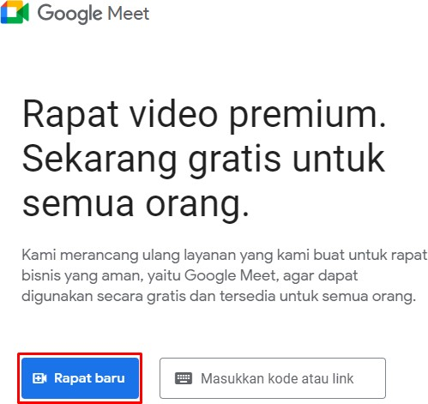
Setelah berhasil login, kamu sudah bisa menggunakan Google Meet. Klik ‘New Meeting’ untuk memulai video conference baru.
- Masukkan link / kode meeting untuk bergabung ke video conference yang sudah ada
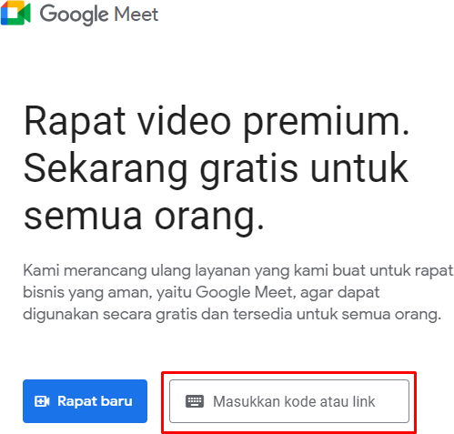
Atau jika kamu ingin bergabung ke video conference yang sudah ada, tinggal masukkan link atau kode meeting pada kolom yang tersedia. Setelah itu klik ‘Join’.

- Lakukan pengaturan kamera dan mikrofon

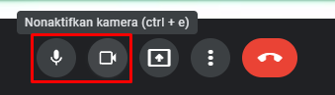
Jangan lupa lakukan pengaturan pada kamera dan mikrofon. Klik pada tombol pengaturan pada bagian bawah layar video conference.
- Selesai!
Catatan: Pada saat kamu memulai meeting baru, kamu akan mendapatkan pilihan untuk meeting instan, terjadwal, atau mendapatkan link undangan meeting untuk dibagikan ke rekan meeting.
- Cara mengundang Teman anda
Ketika anda mengundang teman anda untuk bergabung bisa menggunakan cara undang melaluai alamat Email atau juga melalui Link yang dibagikan kepada teman anda.

Tampilan Ketika akan mengundang melalui  Email | Tampilan Ketika akan mengundang  menggunakan Link
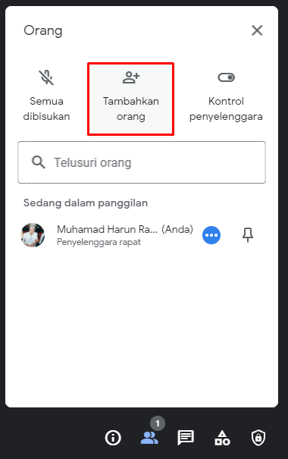 | 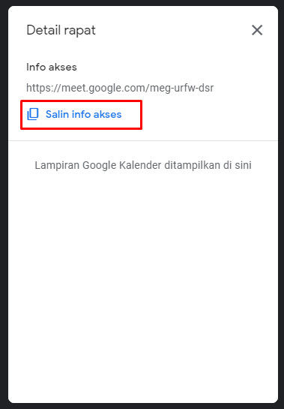

Selain cara menggunakan Google Meet di laptop dan PC yang sangat mudah dan praktis, kamu juga dapat menggunakan berbagai fitur yang pada umumnya ditemukan di aplikasi yang perlu kamu download terlebih dahulu. Fitur-fitur di Google Meet browser ini meliputi:
- Background virtual
- Chat di dalam meeting
- Presentasi atau screen sharing
- Transkrip atau caption
- Whiteboard Dengan Google Jamboard

Google Drive.
Google Drive adalah layanan penyimpanan data tersinkronisasi yang dikembangkan oleh Google. Diluncurkan pada tanggal 24 April 2012, Google Drive memungkinkan penggunanya untuk menyimpan data di server mereka, mensinkronisasi data di perangkat yang berbeda, dan saling berbagi berkas.

Cara Mengunggah Berkas di Google Drive
Apakah Anda sudah memiliki dokumen yang tersimpan di komputer atau laptop? Jika iya dan Anda berkeinginan untuk mengunggah ke Google Drive, Anda dapat mengikuti tutorial Google Drive berikut ini.
- Klik tombol “New” yang berwarna biru di pojok atas jendela Google Drive sebelah kiri
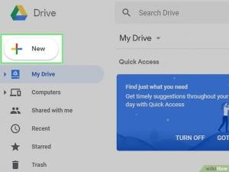

- Klik “File Upload” pada menu drop-down yang muncul
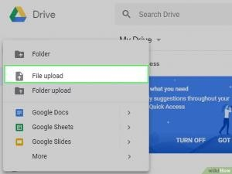

- Tunggu hingga jendela File Explorer muncul dan pilih berkas yang hendak Anda upload. Jika Anda ingin mengunggah beberapa berkas sekaligus, tekan CTRL+klik berkas yang Anda hendak dipilih
- Klik open, selanjutnya berkas akan diupload ke Google Drive

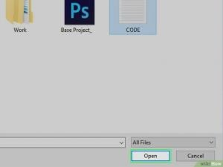
- Tunggu hingga proses penguploadan selesai
Lamanya waktu mengunggah berkas pada Google Drive ini tergantung besarnya ukuran berkas dan juga koneksi internet. Sebelum berkas belum terupload semua, pastikan halaman Google Drive tetap terbuka. Jika sudah berhasil diupload, akan muncul tanda centang di samping nama berkas.

Cara Mengunduh Berkas di Google Drive
Tak hanya membuat, mengirim, dan membagikan berkas saja, Anda juga dapat mendownload file-file yang ada di Google Drive. Cara untuk mengunduh file yang ada di Google Drive, yaitu:
- Klik link Google Drive yang mengarah ke file yang hendak Anda unduh atau masuk ke Google Drive, lalu cari file tersebut
- Klik ikon tanda panah ke bawah
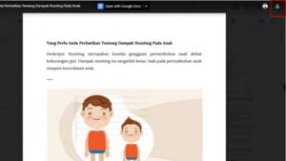
cara mudah dan praktis menggunakan google driveJika file berukuran kurang dari 100 MB, file akan langsung terdownload. Namun, jika file berukuran lebih dari 100 MB, Anda akan diarahkan ke halaman selanjutnya
- Tunggu hingga proses download selesai

